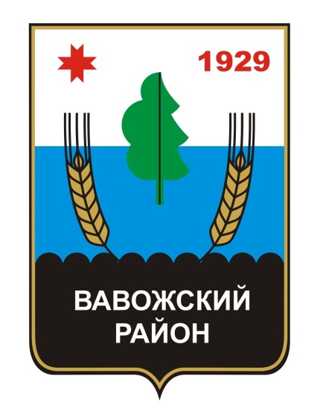

12+

**МУНИЦИПАЛЬНОЕ ОБРАЗОВАНИЕ**

**«ВАВОЖСКИЙ РАЙОН»**

**СОБРАНИЕ**

**МУНИЦИПАЛЬНЫХ ПРАВОВЫХ АКТОВ муниципального образования**

**«Муниципальный округ**

**Вавожский район**

**Удмуртской Республики»**

**№ 6 (302)**

**25 апреля 2025 года**

**ОФИЦИАЛЬНОЕ ИЗДАНИЕ**

**№ 9 (295)**

**06 декабря 2024 года**

**год издания 18-ый**

**СОБРАНИЕ**

**МУНИЦИПАЛЬНЫХ ПРАВОВЫХ АКТОВ**

**муниципального образования**

**«Муниципальный округ**

**Вавожский район Удмуртской Республики»**

**П Е Р И О Д И Ч Е С К О Е И З Д А Н И Е**

**«Собрание муниципальных правовых актов муниципального образования «Муниципальный округ Вавожский район Удмуртской Республики»» издается в соответствии с решением районного Совета депутатов муниципального образования «Вавожский район» от 28 апреля 2007 года №73 «Об утверждении Устава средства массовой информации «Собрание муниципальных правовых актов муниципального образования «Вавожский район» (с изменениями, внесенными решениями от 26.11.2010 №333, от 30.03.2012 №21, от 11.09.2015 №225, от 22.04.2016 №264, от 28.04.2017 №53, от 25.10.2018 №140, от 25.04.2019 №165, от 11.07.2020 №247, от 30.09.2021 №13).**

**Состоит из трех разделов:**

**- в первом разделе публикуются решения Вавожского районного Совета депутатов;**

**- во втором разделе публикуются постановления и распоряжения Администрации Вавожского района и иные акты органов местного самоуправления;**

**- в третьем разделе публикуются официальные сообщения и материалы.**

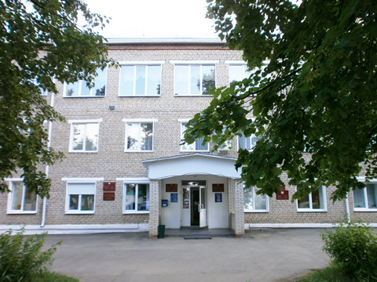

**СОДЕРЖАНИЕ**

**РАЗДЕЛ ВТОРОЙ**

1. Постановление Администрации муниципального образования «Муниципальный округ Вавожский район Удмуртской Республики» от 15.04.2025 №246 «Об утверждении Порядка расходования остатков средств, поступивших от «экологических платежей» включая поступления сверх объемов, учтенных при утверждении общего объема доходов бюджета муниципального образования «Муниципальный округ Вавожский район Удмуртской Республики».

**АДМИНИСТРАЦИЯ муниципального образования «Муниципальный округ Вавожский район Удмуртской Республики»**

Интернациональная ул., д..45а, с.Вавож, Удмуртская Республика, 427310

Тел./факс (34155) 21484

Е-mail: [mail@vav.udmr.ru](mailto:mail@vav.udmr.ru)

**«Удмурт Элькунысь**

**Вавож ёрос муниципал округ»**

**муниципал кылдытэтлэн**

**АДМИНИСТРАЦИЕЗ**

Интернациональной ур., 45а юрт, Вавож черкогурт,

Вавож ёрос, Удмурт Элькун, 427310

Тел. /факс (34155)21484

Е-mail: [mail@vav.udmr.ru](mailto:mail@vav.udmr.ru)



**ПОСТАНОВЛЕНИЕ**

15.04.2025г. с. Вавож № 246

**Об утверждении Порядка расходования остатков средств, поступивших от «экологических платежей» включая поступления сверх объемов, учтенных при утверждении общего объема доходов бюджета муниципального образования «Муниципальный округ Вавожский район Удмуртской Республики»**

В целях организации процесса урегулирования механизма расходования остатков средств, поступивших от экологических платежей, включая поступления сверх объемов, учтенных при утверждении общего объема доходов бюджета муниципального образования «Муниципальный округ Вавожский район Удмуртской Республики», руководствуясь статьей 31 Бюджетного кодекса Российской Федерации, постановлением Правительства Российской Федерации от 02.08.2022 № 1370 «О порядке разработки и согласования плана мероприятий, указанных в пункте 1 статьи 16.6, пункте 1 статьи 75.1 и пункте 1 статьи 78.2 Федерального закона «Об охране окружающей среды», субъекта Российской Федерации», руководствуясь Уставом муниципального образования «Муниципальный округ Вавожский район Удмуртской Республики, **Администрация муниципального образования «Муниципальный округ Вавожский район Удмуртской Республики» постановляет:**

1.Утвердить прилагаемый Порядок расходования остатков средств, поступивших от экологических платежей, включая поступления сверх объемов, учтенных при утверждении общего объема доходов бюджета муниципального образования «Муниципальный округ Вавожский район Удмуртской Республики».

2. Признать утратившим силу постановление Администрация муниципального образования «Муниципальный округ Вавожский район Удмуртской Республики» от 26.03.2024 №230 «Об утверждении порядка расходования остатков средств, поступивших от экологических платежей, включая поступления сверх объемов, учтенных при утверждении общего объема доходов бюджета муниципального образования «Муниципальный округ Вавожский район Удмуртской Республики».

3. Контроль за исполнением настоящего постановления возложить на Первого заместителя главы Администрации Вавожского района по строительству, архитектуре и ЖКХ Д.В. Медведева.

4. Настоящее постановление вступает в силу после его официального опубликования и подлежит размещению на сайте муниципального образования «Муниципальный округ Вавожский район Удмуртской Республики».

Глава муниципального образования

«Муниципальный округ Вавожский район»

Удмуртской Республики С.В. Зорин

|  |
| --- |
| УТВЕРЖДЕН  постановлением Администрации  муниципального образования  «Муниципальный округ Вавожский район Удмуртской Республики»  от «15» 04___2025 года № 246 |

**Порядок**

**расходования остатков средств, поступивших от «экологических платежей» включая поступления сверх объемов, учтенных при утверждении общего объема доходов бюджета муниципального образования «Муниципальный округ Вавожский район»**

Порядок расходования остатков средств, поступивших от экологических платежей, включая поступления сверх объемов, учтенных при утверждении общего объема доходов бюджета муниципального образования «Муниципальный округ Вавожский район Удмуртской Республики», устанавливает механизм использования остатков средств, поступивших от платы за негативное воздействие на окружающую среду, от административных штрафов за административные правонарушения в области охраны окружающей среды и от платежей по искам о возмещении вреда, причиненного окружающей среде вследствие нарушений обязательных требований (далее — отдельные природоохранные мероприятия) на реализацию плана мероприятий, указанных в пункте 1 статьи 16.6, пункте 1 статьи 75.1 и пункте 1 статьи 78.2 Федерального закона «Об охране окружающей среды», на территории муниципального образования «Муниципальный округ Вавожский район Удмуртской Республики».

Плата за негативное воздействие на окружающую среду, поступившая сверх объемов, учтенных при утверждении общего объема доходов бюджета муниципального образования «Муниципальный округ Вавожский район Удмуртской Республики», а также неизрасходованные средства, поступившие от платы за негативное воздействие на окружающую среду в отчетном году, направляются на увеличение бюджетных ассигнований на реализацию отдельных природоохранных мероприятий в очередном финансовом году в соответствии с действующим законодательством, но не более суммы фактически поступивших доходов.

Остатки средств, поступивших от административных штрафов за административные правонарушения в области охраны окружающей среды, включая сверх объемов, учтенных при утверждении общего объема доходов бюджета муниципального образования «Муниципальный округ Вавожский район Удмуртской Республики», не использованные в текущем финансовом году, направляются на увеличение бюджетных ассигнований на реализацию отдельных природоохранных мероприятий в очередном финансовом году соответствии с действующим законодательством, но не более суммы фактически поступивших доходов.

Остатки средств, поступивших от платежей по искам о возмещении вреда, причиненного окружающей среде вследствие нарушений обязательных требований, а также от платежей, уплачиваемых при добровольном возмещении вреда, причиненного окружающей среде вследствие нарушений обязательных требований, включая сверх объемов, учтенных при утверждении общего объема доходов бюджета муниципального образования «Муниципальный округ Вавожский район Удмуртской Республики», не использованные в текущем финансовом году, направляются на увеличение бюджетных ассигнований на реализацию отдельных природоохранных мероприятий в очередном финансовом году в соответствии с действующим законодательством, но не более суммы фактически поступивших доходов.



**СОСТАВ**

**РЕДАКЦИОННОГО СОВЕТА СРЕДСТВА МАССОВОЙ ИНФОРМАЦИИ**

**«СОБРАНИЕ МУНИЦИПАЛЬНЫХ ПРАВОВЫХ АКТОВ**

**муниципального образования «Муниципальный округ**

**Вавожский район Удмуртской Республики»**

1. Шишкин А.А. – Председатель Совета депутатов муниципального образования
2. «Муниципальный округ Вавожский район Удмуртской
3. Республики»;
4. руководитель редакционного Совета.
5. Карпова А.М.– ведущий документовед отдела
6. информационного сопровождения;
7. ответственный секретарь редакционного совета.
8. Куклина С.В.– главный специалист-эксперт Вавожского районного Совета
9. депутатов
11. Редькин Э.В. – начальник отдела информационного сопровождения

**Учредитель: Совет депутатов**

**муниципального образования «Муниципальный округ Вавожский район Удмуртской Республики»**

Адрес редакции: 427310, УР,

Вавожский район, с.Вавож, ул.Интернациональная, д.45а

т. (34155) 2-12-05; факс (34155) 2-16-40

E-mail: [adminmo@udm.net](mailto:adminmo@udm.net)

За справками по вопросам подписки и распространения обращаться

по телефону (34155) 2-16-40. Распространяется бесплатно.

12+ (информационная продукция для детей, достигших возраста двенадцати лет)

Подписано в печать 06.12.2024

Формат А4, бумага для офисной техники

14 с. Тираж 100 экз.

**Официальная электронная версия СМИ**

**«Собрание муниципальных правовых актов муниципального образования**

**«Муниципальный округ Вавожский район Удмуртской Республики»**

**выпускается**

**Вавожским районным Советом депутатов т.** **(34155) 2-16-40**